PENGARUH GAYA KEPEMIMPINAN DAN DISIPLIN KERJA TERHADAP KINERJA KARYAWAN PADA PT. DAYA ANUGRAH MANDIRI CABANG BANDAR LAMPUNG

SKRIPSI

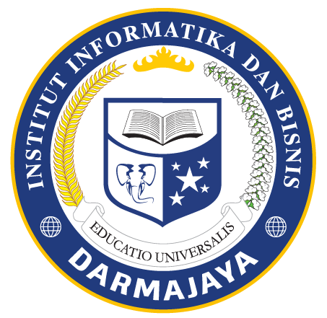

Disusun Oleh :
SELVI PERMATASARI
1812110190

PROGRAM STUDI MANAJEMEN
FAKULTAS EKONOMI DAN BISNIS
INSTITUT INFORMATIKA DAN BISNIS DARMAJAYA
BANDAR LAMPUNG
2022

